**Мастер-класс**

**«Брошь в подарок Ветерану»**

**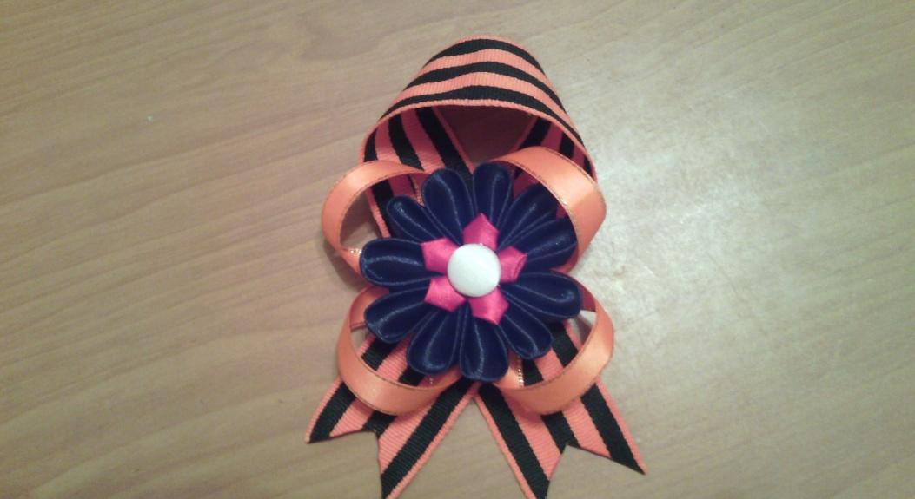**

Для изготовления броши понадобится:

|  |  |
| --- | --- |
| **Материал** | **Количество** |
| Георгиевская лента | 30 см. |
| Атласная лента 15мм оранжевого цвета | 50 см. |
| Атласная лента 25мм красного цвета | 10 см. |
| Атласная лента 50мм чёрного цвета | 50 см. |
| **Фурнитура** |  |
| Пуговица | 1 шт. |
| Булавка | 1 шт. |
| **Оборудование** |  |
| Зажигалка | 1 шт. |
| Клей момент | 1 шт. |

**Технология изготовления броши**

|  |  |  |
| --- | --- | --- |
| Описание операции | Фото | Инструменты и оборудование |
| Подготовить необходимые инструменты и материалы | F:\с телефона\IMG_20150130_200516.jpg | Георгиевская лента, атласные ленты:  - чёрного цвета шириной 5 см,  - красного цвета шириной 2,5 см,  - оранжевого цвета шириной 1,5 см  Швейные нитки красного и чёрного цвета, клей момент бесцветный, зажигалка, ножницы, игла, булавка |
| Срезать концы георгиевской ленты треугольником, поджечь концы | F:\с телефона\IMG_20150130_201315.jpg | Ножницы,  зажигалка |
| Отрезать 2 полосы из ленты оранжевого цвета и сформировать в бант | F:\с телефона\IMG_20150130_204514.jpg  F:\с телефона\IMG_20150130_205637.jpg | Ножницы  Зажигалка  Клей |
| Из ленты чёрного цвета нарезать 11 квадратов 5x5 | F:\с телефона\IMG_20150130_205534.jpg | Лента  Ножницы |
| Выполнить круглый лепесток канзаши (Приложение 1).  Необходимо выполнить 11 таких лепестков | F:\с телефона\IMG_20150130_210023.jpg | Зажигалка |
| Соединить все 11 лепестков в цветок | F:\с телефона\IMG_20150130_215732.jpg | Игла  Чёрные нитки |
| Из красной ленты нарезать 5 квадратов 2,5x2,5 и выполнить 5 лучей для звезды (Приложение 2), наклеить их на основу | F:\с телефона\IMG_20150130_220542.jpg  C:\Users\1\AppData\Local\Microsoft\Windows\Temporary Internet Files\Content.Word\IMG_20150130_222218.jpg | Лента  Ножницы  Зажигалка  Клей |
| Последовательно сшить все заготовки.  Приклеить пуговицу к середине звезды | C:\Users\1\AppData\Local\Microsoft\Windows\Temporary Internet Files\Content.Word\IMG_20150130_223832.jpg | Игла  Красные нитки  Пуговица  Клей |
| Закрепить нитками булавку с оборотной стороны броши, наклеить сверху чёрную ленту | C:\Users\1\AppData\Local\Microsoft\Windows\Temporary Internet Files\Content.Word\IMG_20150130_230420.jpg | Булавка  Чёрные нитки  Игла  Лента  Клей |

Приложение 1

Изготовление круглого лепестка канзаши

1. У нас кусочек 5х5:

[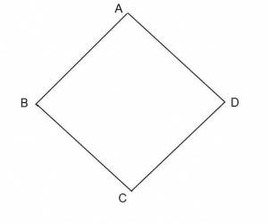](http://www.magic-dom.ru/_si/0/19842502.jpg)  
2. Складываем две противоположных стороны, совмещаем углы B и D, получается треугольник:  
[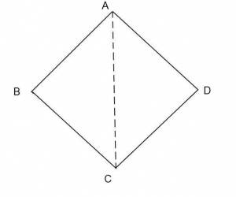](http://www.magic-dom.ru/_si/0/53386127.jpg)[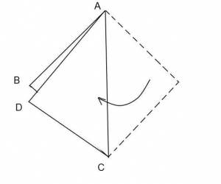](http://www.magic-dom.ru/_si/0/70760976.jpg)   
3. Линию сгиба (АС) приминаем, сильно на ленте не получится, но просто будет чуть более явно видна линия сгиба. На этом этапе можно соединить края (линии AB и CD), обжечь зажигалкой, будет удобнее работать.  
4. Поворачиваем углом (B+D) к себе и совмещаем углы А и С, приминаем пальцами линию сгиба. Нам нужно её как бы отметить, чтобы легче и чётче было работать дальше. Нам от этого складывания нужна только линия посередине, поэтому разгибаем обратно:   
[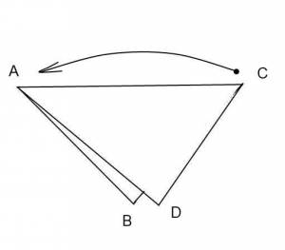](http://www.magic-dom.ru/_si/0/83201636.jpg)[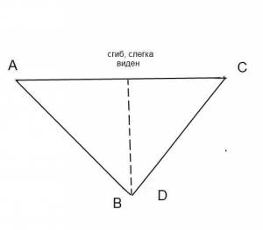](http://www.magic-dom.ru/_si/0/39073831.jpg)   
5. Из середины диагонали, загибаем с двух сторон к противоположному углу, совмещаем углы А и В, C и D в одной точке, вот так:

[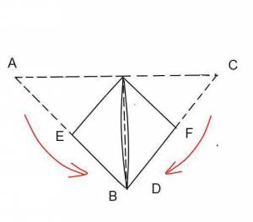](http://www.magic-dom.ru/_si/0/84788517.jpg)  
6. И теперь уже у нас почти готов очень объёмный круглый лепесток. Если нам хочется использовать именно его, то просто отгибаем углы E и F назад и склеиваем по красной линии, можно клеем или обжиганием:

[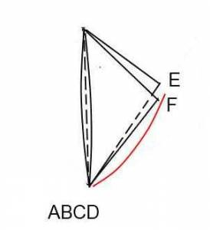](http://www.magic-dom.ru/_si/0/65761091.jpg)  
  
Объёмный лепесток готов!

Приложение 2

Изготовление луча звезды

1. У нас квадрат 2,5x2,5

[](http://www.magic-dom.ru/_si/0/19842502.jpg)  
2. Складываем две противоположных стороны, совмещаем углы B и D, получается треугольник:  
[](http://www.magic-dom.ru/_si/0/53386127.jpg)[](http://www.magic-dom.ru/_si/0/70760976.jpg)   
3. Поворачиваем углом (B+D) к себе и совмещаем углы А и С[](http://www.magic-dom.ru/_si/0/83201636.jpg)   
4.Получили треугольник А(С) ОВ(Д), где О середина квадрата

5. Запаеваем углы А(С) и В(Д) формируя луч

6. Запаеваем луч по нижнему краю